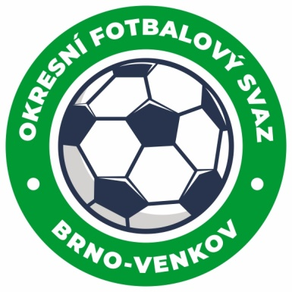

Fotbalová asociace České republiky

**Okresní fotbalový svaz Brno – venkov**

Vídeňská 9, 639 00 BRNO

mobil:732 210 467

E-mail: [brno-venkov@fotbal.cz](mailto:brno-venkov@fotbal.cz)

<http://www.fotbalbrno-venkov.cz/>

**NOMINAČNÍ LISTINA**

**Výběrů U12 OFS Brno – venkov**

Akce: ***Meziokresní turnaj výběrů OFS U12 - Šardice***

Místo, datum a čas srazu**: *Vídeňská 9, Brno, 10.4.2025 7:50,***

***autobus odjezd 8:00, nebo hřiště Šardice 9:00***

Ukončení akce: ***10.4.2025 15:30 Vídeňská 9, Brno***

**Nominační listina hráčů U12**

Novák Maxim Rosice

Eisenwort Marek Rosice

Dospíšil Matěj Tišnov

Konečný Tomáš Tišnov

Velička Adam Tišnov

Karkulín Filip Tišnov

Brabec Jaroslav Tišnov

Grossmann Jan Modřice/RAFK

Dolníček Adam Modřice/RAFK

Halva Adam  Ivančice

Volák Martin Ivančice

Gertner Vojtěch Ivančice

Málek Petr Drásov/Čebín

Ščerba David Drásov/Čebín

Štarha Matias Šlapanice

Mayer Viktor Veverská Bítýška

**Náhradníci:**

Hruška Vojtěch Tišnov

Matyáš Adam Tišnov

Vitámvás Filip Ivančice

Kafka Tobiáš Ivančice

**Za účast hráčů na srazu odpovídají mateřské oddíly.**

**V případě neomluvené neúčasti nominovaných hráčů se klub vystavuje postihu dle článku 17 bod 3 RFS!**

**Nominovaní hráči si sebou vezmou obutí na hřiště s přírodní trávou a věci osobní hygieny!!!**

Omluvy telefonicky na číslo: 702 164 364 – Petr Soustružník

Omluvy písemně na email: soustruznik.gtmofs@post.cz

V Brně: 3.4.2025

Petr Soustružník Jan Zycháček

předseda KM OFS Brno – venkov předseda VV OFS Brno – venkov

Za správnost: Libor Charvát

sekretář OFS Brno – venkov